[git撤销已经push到远端的commit](http://blog.csdn.net/xs20691718/article/details/51901161)

在使用git时，push到远端后发现commit了多余的文件，或者希望能够回退到以前的版本。

先在本地回退到相应的版本

git reset --hard <版本号>

// 注意使用 --hard 参数会抛弃当前工作区的修改

// 使用 --soft 参数的话会回退到之前的版本，但是保留当前工作区的修改，可以重新提交

如果此时使用命令：

git push origin <分支名>

* 1

会提示本地的版本落后于远端的版本；

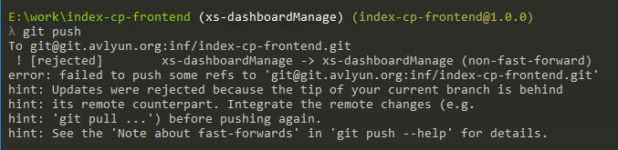

为了覆盖掉远端的版本信息，使远端的仓库也回退到相应的版本，需要加上参数--force

git push origin <分支名> --force

* 1
* 2
* 3